

**TRƯỜNG ĐẠI HỌC SƯ PHẠM KỸ THUẬT TP.HỒ CHÍ MINH**

**KHOA ĐÀO TẠO CHẤT LƯỢNG CA0**

…………..o0o…………..

**WEBSITE QUẢN LÝ CỬA HÀNG ĐỒ THỂ THAO ỨNG DỤNG ASP.NET MVC**



# Nhóm:

**Trần Tôn Thanh Châu 18110084**

**Lương Văn Hoài 18110110**

**GVHD: Nguyễn Hữu Trung**

**Tp. Hồ Chí Minh, tháng 06 năm 2022**

#### DANH SÁCH THÀNH VIÊN NHÓM THAM GIA THỰC HIỆN BÁO CÁO

|  |  |  |
| --- | --- | --- |
| **Họ và tên** | **Mã số sinh viên** | **Tỷ lệ (%) hoành thành** |
| Trần Tôn Thanh Châu | 18110084 | 100% |
| Lương Văn Hoài | 18110110 | 100% |

Nhận xét của Giảng viên hướng dẫn:

………………………………………………………………………………………………………………………………………………………………

………………………………………………………………………………………………………………………………………………………………

………………………………………………………………………………………………………………………………………………………………

………………………………………………………………………………………………………………………………………………………………

………………………………………………………………………………………………………………………………………………………………

………………………………………………………………………………………………………………………………………………………………

………………………………………………………………………………

Ngày 24 tháng 6 năm 2022

Chữ ký giảng viên

MỤC LỤC

Nhóm: 1

LỜI MỞ ĐẦU 3

NỘI DUNG 5

CHƯƠNG 1. LÝ THUYẾT THỰC HIỆN 5

1. LÝ THUYẾT 5

2.BẢNG KẾ HOẠCH ĐỀ TÀI MÔN HỌC 7

3. MÔ HÌNH HÓA YÊU CẦU VÀ THIẾT KẾ DỮ LIỆU 8

CHƯƠNG 2. SƠ ĐỒ VÀ THIẾT KẾ 9

2.1 SƠ ĐỒ USE CASE 9

2.2. LƯỢC ĐỒ LOGIC 13

2.3 ĐẶC TẢ USE CASE 13

2.3.1 Mô tả các Use case liên quan đến Thông tin tài khoản và Thông tin cá nhân 13

2.3.2 Mô tả Use case Đăng nhập/Đăng xuất 14

2.3.3 Mô tả các Use case liên quan đến Sản Phẩm 16

2.3.4 Mô tả các Use case liên quan đến Đặt Hàng 18

2.3.5 Mô tả các Use case liên quan đến Thống kê 23

2.4 CHI TIẾT CÁC BẢNG DỮ LIỆU 25

2.5. SƠ ĐỒ QUAN HỆ 32

2.6. LƯỢC ĐỒ TUẦN TỰ 33

CHƯƠNG 3. THIẾT KẾ GIAO DIỆN VÀ XỬ LÝ 41

3.1. THIẾT KẾ GIAO DIỆN 41

3.1.1. Danh sách các màn hình và sơ đồ chuyển đổi 41

3.1.2. Mô tả chi tiết các màn hình 41

KẾT LUẬN 55

TÀI LIỆU THAM KHẢO 56

# LỜI MỞ ĐẦU

Thời gian hiện nay các shop bán đồ trực tiếp đang làm việc khá khó khăn vì ảnh hưởng của dịch Covid-19, điều đó ảnh hưởng khá nhiều đến doanh thu của cửa hàng. Vì thế hiện nay các cửa hàng đang chuyển sang việc bán hàng trực tiếp và cộng thêm trực tuyến, các trang Web bán hàng hiện nay cũng vì thế mà nổi lên khá nhiều vì rất tiện lợi cho các khách hàng ở xa, vì thế đó đang là xu hướng nổi lên của ngành kinh doanh hiện nay.

Công nghệ thông tin hiện nay đang có xu hướng phát triển rất mạnh mẽ trong mọi lĩnh vực trên khắp thế giới. Việt Nam cũng không ngoại lệ khi bắt đầu đầu tư vào ngành nghề này. Đối với các công ty thì tin học là một phần không thể thiếu ngày nay. Nó giúp duy trì quản lý hoạt động ở các công ty đặc biệt đối với các công ty thuộc lĩnh vực thu thập thông tin. Mặc dù công nghệ thông tin còn là ngành đang rất mới nhưng vẫn cho thấy được tiềm năng rất lớn của ngành này tại nước ta. Sử dụng công nghệ thông tin hiệu quả sẽ giúp việc quản lý trở nên dễ dàng hơn, tiết kiệm được nhiều công sức và chi phí lao động hơn

Với sự phát triển vượt bậc của ngành công nghệ thông tin ở thời điểm hiện tại, các doanh nghiệp có nhu cầu phát triển kinh doanh ở mảng online. Người kinh doanh trên internet này cũng ngày một nhiều lên. Nắm bắt được nhu cầu của cả người cần kinh doanh, và doanh nghiệp, nhóm đã quyết định xây dựng một website tuyển dụng là cầu nối việc làm giữa doanh nghiệp và ứng viên.

Trong suốt 4 năm học tại trường Đại Học Sư Phạm Kỹ Thuật Tp.HCM, trường đã tạo điều kiện cho sinh được làm tiểu luận chuyên ngành, thông qua đó giúp sinh viên có cơ hội tiếp cận với cách làm việc trên dự án nhỏ với đầy đủ những quy trình. Với sự giúp đỡ của giáo viên hướng dẫn cũng như những lời nhận xét của giáo viên phản biện sẽ là cơ hội quý giá để giúp cho nhóm có thêm nhiều kinh nghiệm tích lũy cho việc thực hiện làm luận văn tốt nghiệp sắp tới. Đó cũng là lý do của sự ra đời của website bán hàng online này.

Đối với các tập đoàn, công ty vừa và nhỏ hoặc cá nhân, trang web bán hàng và doanh nghiệp là một cách hiệu quả để cung cấp các mặt hàng và dịch vụ cho mục đích thương mại.

Trang web bán hàng của nhóm nhằm mục đích:

+ Phát triển cơ sở khách hàng hiện tại, thu hút khách hàng mới và tăng chuyển đổi khách hàng tiềm năng

+ Tương tác nhiều hơn giữa nhân viên và nhà thầu + Nơi giao tiếp với khách hàng hiệu quả

+ Cung cấp cho khách hàng tùy chọn sử dụng dịch vụ và mua hàng bằng hệ thống thanh toán điện tử mà không cần rời khỏi nhà của họ

+ Thông báo cho khách hàng, đối tác và nhân viên về hoạt động của công ty và phạm vi dịch vụ được cung cấp

# NỘI DUNG

# CHƯƠNG 1. LÝ THUYẾT THỰC HIỆN

## LÝ THUYẾT

* MVC ASP.NET và một chút kiến thức về html để xử lý template
* Sử dụng Microsof Sql Server Management Studio 18 để xây dựng database cho website
* Sử dụng template mẫu để xây dựng website
* Xây dựng EF Code First
* Xây dựng Trang chủ
* Xây dựng Trang hàng hóa  
  o Lọc, phân loại hàng hóa.  
  o Phân trang hàng hóa với ajax.  
  o Tải bổ sung hàng hóa với ajax (lazy loading).
* Xây dựng Trang chi tiết hàng hóa  
  o Thông tin chi tiết.  
  o Hàng cùng loại.  
  o Hàng cùng nhà cung cấp.  
  o Hàng đã xem
* Xử lý Giỏ hàng và Thanh toán

o Chọn hàng hóa

o Quản lý (thêm/xóa/sửa) giỏ hàng

o Đặt hàng

o Thanh toán kết nối với ngân hàng (ảo).

Phần Quản trị (Backend):  
o Quản lý thêm, xóa, sửa Hàng hóa  
o Quản lý thêm, xóa, sửa Hóa đơn  
o Quản lý thêm, xóa, sửa Khách hàng  
o Quản lý Doanh thu  
o Quản lý tài khoản người dùng, Vai trò (Role), Phân quyền  
o Thống kê: Hàng tồn kho, Doanh số từng mặt hàng, theo nhà cung cấp/khách hàng, từngtháng/quý/năm.

## 2.BẢNG KẾ HOẠCH ĐỀ TÀI MÔN HỌC

|  |  |  |  |  |  |
| --- | --- | --- | --- | --- | --- |
|  | | | | | |
| **TUẦN** | **CÔNG VIỆC THỰC HIỆN** | **NGÀY BD** | **NGÀY KT** | **KẾT QUẢ** | **ĐÁNH GIÁ CỦA GV** |
| 1 | Viết mô tả về đề tài (nêu rõ các thành phần dữ liệu, chức năng và giao diện cần có để project chạy tốt | 5/3/2022 | 10/3/2022 | ✓ |  |
| 2 | Thiết kế CSDL | 12/3/2022 | 19/3/2022 | ✓ |  |
| 3 | Tìm hiểu cú pháp hoạt động của ASP.NET MVC | 19/3/2022 | 26/10/2022 | ✓ |  |
| 4 | Tìm hiểu Entity Framework và cú pháp truy vấn của Entity | 26/3/2022 | 2/4/2022 | ✓ |  |
| 5 | Hướng dẫn thiết kế website dựa trên templates có sẵn | 2/4/2022 | 9/4/2022 | ✓ |  |
| 6 | Xây dựng một số chức năng cho website | 9/4/2022 | 16/4/2022 | ✓ |  |
| 7 | Tìm hiểu về AJAX |  |  | ✓ |  |
| 8 | Tìm hiểu cách truy vấn dữ liệu từ CSDL qua mô hình MVC lên website | 16/4/2022 | 23/4/2022 | ✓ |  |
| 9 | Xây dựng các chức năng đăng ký, đăng nhập | 23/4/2020 | 30/4/2020 | ✓ |  |
| 10 | Cài đặt một số chức năng thêm cho website hoàn thiện | 30/4/2020 | 07/4/2020 | ✓ |  |
| 11 | Viết báo cáo | 7/6/20260 | 25//2020 | ✓ |  |
| 12 | Báo cáo đề tài | TRƯỚC 1 TUẦN CỦA KHÓA LUẬN TỐT NGHIỆP | | ✓ |  |

Ngày 24 tháng 6 năm 2022

**Người viết đề cương**

## 3. MÔ HÌNH HÓA YÊU CẦU VÀ THIẾT KẾ DỮ LIỆU

Nhận diện tác nhân và chức năng.

|  |  |  |
| --- | --- | --- |
| **STT** | **Tác nhân** | **Chức năng** |
| 1 | Administrator | * Quản lý thông tin cá nhân * Quản lý dữ liệu cửa hàng * Quản lý người dùng * Xử lý đơn hàng * Xử lý việc nhập xuất sản phẩm * Thống kê số liệu cửa hàng * Quản lý trang admin |
| 2 | Khách mua hàng | * Quản lý thông tin cá nhân * Thay đổi thông tin tài khoản * Xem hàng mình muốn mua ở website * Đặt đơn hàng * Nhận được mail khi đơn hàng đã được duyệt * Đăng kí thành viên để trở thành khách hàng quen thuộc |

# CHƯƠNG 2. SƠ ĐỒ VÀ THIẾT KẾ

## 2.1 SƠ ĐỒ USE CASE

Use case chung của hệ thống

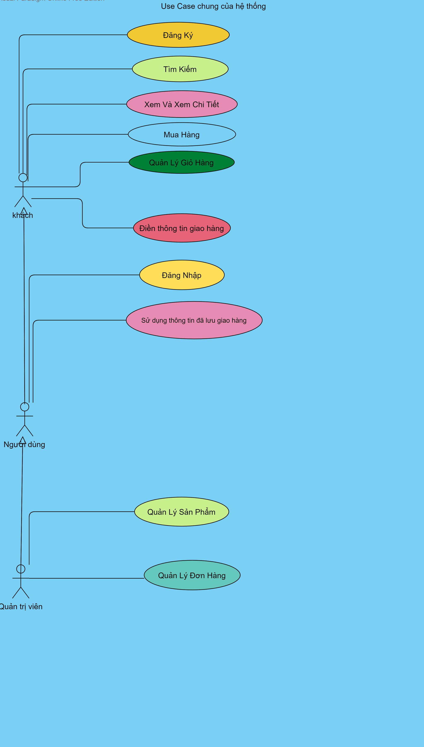

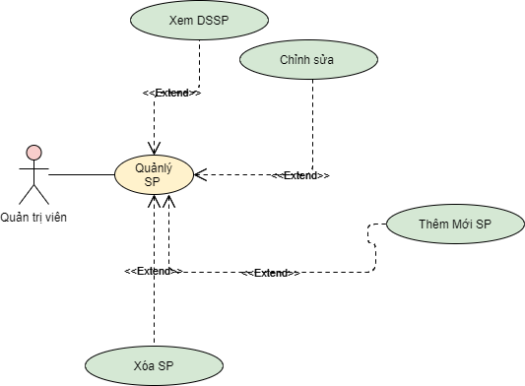

**USE CASE Quản Lý Sản Phẩm**

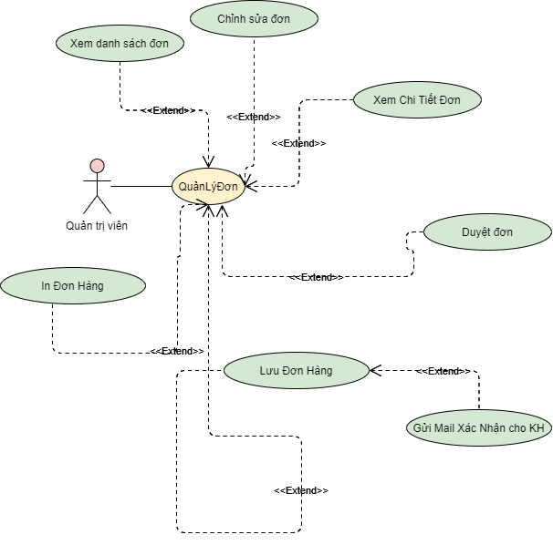

**USE CASE Quản Lý Đơn Hàng**

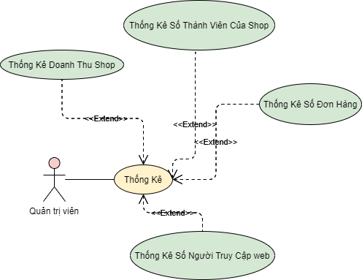

**USE CASE Thống kê số liệu cửa hang**

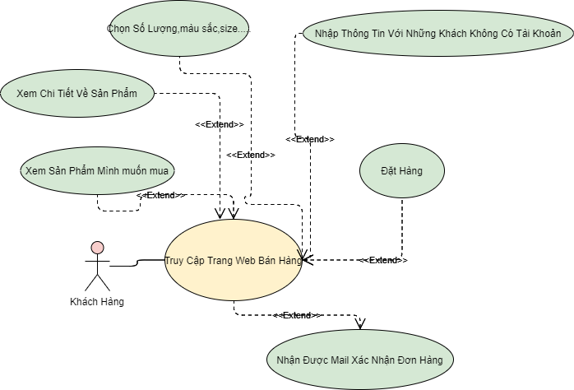

**USE CASE Đặt hàng**

## 2.2. LƯỢC ĐỒ LOGIC

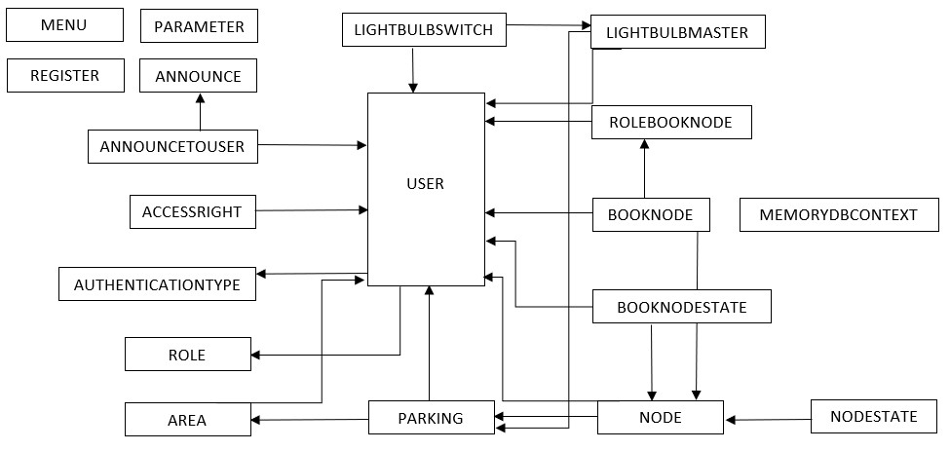

## 2.3 ĐẶC TẢ USE CASE

### **2.3.1** Mô tả các Use case liên quan đến Thông tin tài khoản và Thông tin cá nhân

|  |  |
| --- | --- |
| **Use Case Đăng ký tài khoản** | |
| **Mô tả** | Cho phép bất kỳ người nào (khách) chưa có tài khoản đăng nhập vào hệ thống |
| **Tác nhân kích hoạt** | Bất kỳ ai chưa có tài khoản |
| **Tiền điều kiện** | Khách phải có gmail đang hoạt động |
| **Các bước thực hiện** | 1. Người dùng truy cập trang web 2. Nhấn nút “Đăng ký” |
|  | 1. Màn hình hiển thị yêu cầu điền thông tin cá nhân cần thiết. Khách nên điền đúng để khi giao hàng có thể giao chính xác. Đặc biệt là gmail để check tình trạng đơn hàng và số điện thoại để cho shipper liên hệ giao hàng. 2. Sau đó, nhấn nút “Đăng ký” để hoàn tất việc đăng ký tài khoản 3. Đối với khách muốn mua hàng mà không cần đăng ký thì sẽ điền thêm thông tin ở trong đơn đặt hàng. 4. Nếu khách không muốn đăng ký tài khoản, có thể nhấn nút “Đóng” để hủy thao tác. |

### 2.3.2 Mô tả Use case Đăng nhập/Đăng xuất

|  |  |
| --- | --- |
| **Use Case Đăng nhập/Đăng xuất** | |
| **Mô tả** | Cho phép khách hàng, quản trị viên đăng nhập vào website. |
| **Tác nhân kích hoạt** | Khách hàng, Admin |
| **Tiền điều kiện** | Khách hàng và quản trị viên biết tài khoản và mật khẩu đăng nhập |
| **Các bước thực hiện** | 1. Người dùng truy cập web và nhấn nút “Đăng Nhập” 2. Nhập tên đăng nhập và mật khẩu 3. Nhấn nút “Đăng Nhập” 4. Nhấn nút “Đăng Ký” nếu muốn tạo tài khoản 5. Nếu đăng nhập thất bại, thông báo “Tài khoản đăng nhập không đúng”. Người dùng nhập lại thông tin và đăng nhập lại lần nữa 6. Nếu đăng nhập thành công. Trở về trang chủ website 7. Khi vào trang đăng nhập hiện dòng chữ xin chào + tên khách hàng |
|  | **(8)** Nếu người dùng muốn thoát khỏi tài khoản thì nhấn nút  “Đăng Xuất” |

Cơ sở dữ liệu tương tác :

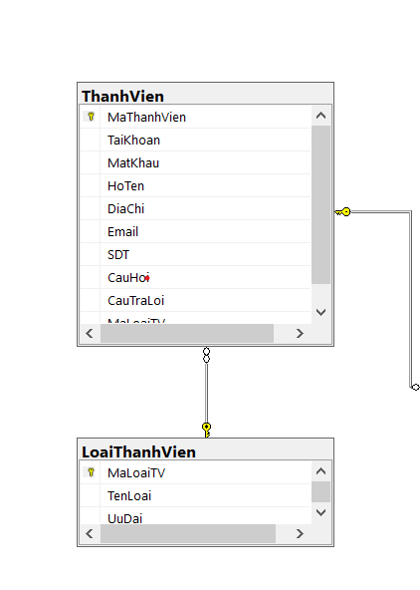

### 2.3.3 Mô tả các Use case liên quan đến Sản Phẩm

|  |  |
| --- | --- |
| **Use Case Xem và tra cứu sản phẩm** | |
| **Mô tả** | **Khách Hàng:** Cho phép khách hàng xem sản phẩm theo nhà sản xuất, theo loại sản phẩm muốn mua và tìm kiếm sản phẩm mình thích trên trang web  **Admin:** Cho phép admin truy cập vô trang admin để quản lý danh sách các sản phẩm và tùy chọn chỉnh sửa mọi thứ cho sản phẩm của mình, những chỉnh sửa này sẽ lập tức được thay đổi trên website bán hàng một cách nhanh nhất để cho khách hàng có thể biết thêm về thông tin sản phẩm. |
| **Tác nhân kích hoạt** | Khách Hàng, Admin |
| **Tiền điều kiện** | **Khách hàng:** không cần  **Admin:** Truy cập vô trang admin riêng để chỉnh sửa thông tin sản phẩm |
| **Các bước thực hiện** | **⦁Khách Hàng :**   1. Tại trang chủ của Website sẽ hiển thị ra một số sản phẩm bán chạy nhất và được đánh giá cao cho khách hàng 2. Nếu khách hàng muốn tìm kiếm sản phẩm khác, họ có thể chọn trên thanh menu có hiện ra nhiều tên loại sản phẩm cùng nhà sản xuất nổi tiếng dành cho khách hàng lựa chọn. 3. Ngoài ra còn 1 cách hay hơn đấy là nếu khách hàng đã có tên sản phẩm họ muốn mua, họ chỉ cần nhập tên sản phẩm trên thanh tìm kiếm ở phía trên “Trang Chủ”, sản phẩm họ muốn sẽ hiện ra. 4. Khi khách hàng tìm được sản phẩm mình muốn, họ nhấn vào mặt hàng sẽ hiện ra được trang chi tiết về sản phẩm. Ở đó sẽ có thông tin chi tiết về giá cả, thông tin mô tả sản phẩm dành cho khách hàng tìm hiểu và lựa chọn.   **⦁ Admin:**   1. Đối với Admin, họ sẽ sử dụng trang quản trị website riêng để xem sản phẩm 2. Khi đăng nhập vô trang admin sẽ nhảy ra trang chủ admin, nhấn vào ”Quản Lý Sản Phẩm” sẽ show ra được list sản phẩm cho admin quản lý 3. Với admin thì họ có quyền chỉnh sửa, thêm mới hay xóa sản phẩm, các thông tin này sẽ được hiển thị trên website. Việc chỉnh sửa này sẽ giúp Admin linh hoạt trong việc quản lý hàng hóa. |

Cơ sở dữ liệu tương tác:

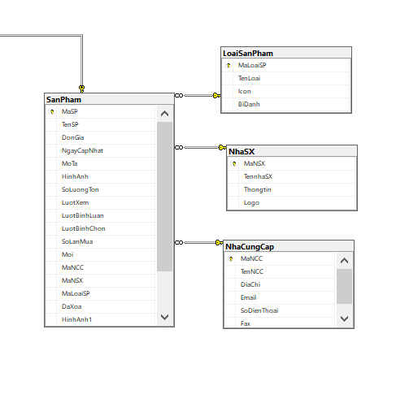

### 2.3.4 Mô tả các Use case liên quan đến Đặt Hàng

|  |  |
| --- | --- |
| **Use Case Thêm sản phẩm vào giỏ hàng và xem giỏ hàng** | |
| **Mô tả** | Cho phép khách hàng thêm sản phẩm vào giỏ hàng |
| **Tác nhân kích hoạt** | Khách hàng |
| **Tiền điều kiện** | Có thể đăng nhập hoặc không đều được |
| **Các bước thực hiện** | 1. Tại màn hình hiển thị chi tiết sản phẩm. Chọn mục “Giỏ hàng” 2. Chỗ giỏ hàng phía trên cùng bên phải sẽ tự động add thêm một sản phẩm vô trong giỏ hàng của bạn cùng với số tiền bạn phải thanh toán, với mỗi sản phẩm bạn add số sản phẩm sẽ cộng dần lên. 3. Để xem giỏ hàng của mình, bạn sẽ nhấn vào chữ “Giỏ Hàng” thì bạn sẽ được chuyển đến giỏ hàng của bạn. 4. Ở đây bạn có thể tùy chỉnh số lượng sản phẩm bạn muốn mua ở nút “Sửa” rồi sau đó nhấn “Cập Nhật” , hoặc bạn có thể nhấn nút “Xóa” để xóa sản phẩm nếu như bạn không muốn mua sản phẩm đó nữa. |

|  |  |
| --- | --- |
| **Use Case Đặt Hàng** | |
| **Mô tả** | Cho khách hàng đặt hàng và đơn đặt hàng sẽ được chuyển về cho admin xử lý |
| **Tác nhân kích hoạt** | Khách hàng |
| **Tiền điều kiện** | Có thể đăng nhập hoặc không đều được |
| **Các bước thực hiện** | 1. Tại trang xem giỏ hàng, nếu bạn muốn đặt hàng thì sẽ có 2 kiểu: khách hàng là thành viên và khách hàng không là thành viên. 2. Đối với những khách hàng có tài khoản thành viên của shop, họ sẽ nhấn nút “Đăng Nhập” để đăng nhập vào website, khi đó hệ thống sẽ lấy những thông tin cá nhân của bạn như họ tên, số điện thoại, địa chỉ,….. để điền vào đơn hàng cho bạn và bạn không cần nhập gì hết. 3. Đối với khách hàng không phải thành viên, khi bạn vào trang giỏ hàng sẽ hiện ra thông tin sản phẩm cùng với đó là một số ô trống để điền thông tin khách hàng của bạn vào, hệ thống sẽ lấy những thông tin đó và thêm bạn vào danh sách khách hàng. Khuyến Khích bạn nên nhập đúng thông tin để hệ thống có thể xác thực chính xác đó là bạn. 4. Sau đó, nhấn nút “Đặt Hàng”. Sau đó sẽ có hiện lên thông báo “GIỎ HÀNG RỖNG”, điều này chứng tỏ là đơn hàng của bạn đã được gửi lên để cho hệ thống cho admin duyệt. Thông tin về đơn hàng của bạn sẽ được lưu vào trong hệ thống của website. 5. Khi gmail bạn có thông báo rằng “đơn hàng của bạn đã được duyệt” tức là bạn đã đặt hàng thành công. |

|  |  |
| --- | --- |
| **Use Case Quản Lý Đơn Hàng** | |
| **Mô tả** | Cho phép admin xem đơn hàng |
| **Tác nhân kích hoạt** | Admin |
| **Tiền điều kiện** | Đã vào hệ thống admin |
| **Các bước thực hiện** | 1. Tại màn hình chính của admin. Chọn mục “Quản lý đơn hàng” 2. Màn hình sẽ hiển thị danh sách các đơn hàng theo 3 kiểu: đơn chưa thanh toán, đơn đã thanh toán chưa gửi và đơn đã thanh toán và đã gửi. 3. Ở mỗi đơn đặt hàng, nhấn nút “Duyệt Đơn Hàng” để xem thông tin tình trạng của đơn hàng. |

|  |  |
| --- | --- |
| **Use Case Duyệt Đơn** | |
| **Mô tả** | Cho phép admin duyệt đơn |
| **Tác nhân kích hoạt** | Admin |
| **Tiền điều kiện** | Đã vào hệ thống admin |
| **Các bước thực hiện** | 1. Khi nhấn vào nút “Duyệt Đơn Hàng” sẽ vô được trang thông tin của đơn hàng 2. Màn hình sẽ hiển thị các thông tin cần thiết về một đơn hàng như họ tên khách hàng, sđt, sản phẩm, giá thành,…. Nếu admin quyết định duyệt đơn, bạn sẽ chuyển cột tình trạng đơn hàng và cột đã giao thành giá trị “True” 3. Ở dưới đơn hàng có 2 button là “In đơn hàng” và “Lưu Đơn Hàng”. Khi nhấn “In đơn hàng ” sẽ in ra được thông tin sản phẩm, khách hàng, tổng tiền của hóa đơn. Việc sử dụng hóa đơn điện tử giúp doanh nghiệp giảm chi phí hơn so với sử dụng hóa đơn giấy như: Chi phí giấy in, mực in, chi phí chuyển hóa đơn cho khách hàng và đặc biệt là giảm chi phí lưu trữ hóa đơn.      1. Khi bạn xác nhận muốn duyệt đơn, nhấn nút “Lưu Đơn Hàng” Sau đó hệ thống sẽ gửi một mail thông báo dành cho khách hàng biết rằng đơn của họ đã được đặt thành công. |

Cơ sở dữ liệu tương tác:

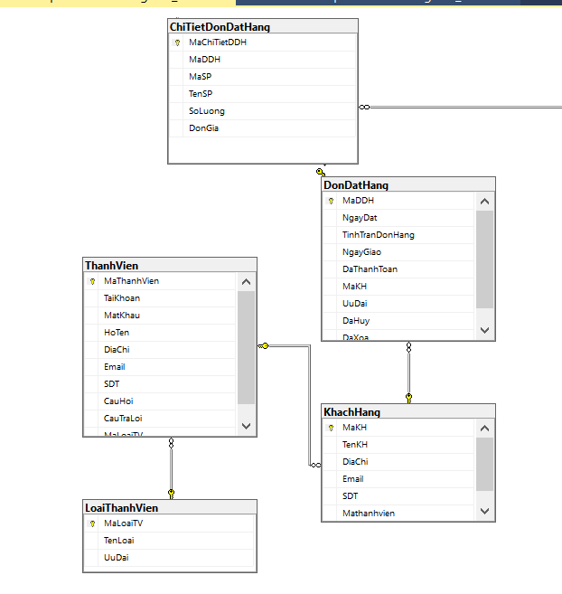

### 2.3.5 Mô tả các Use case liên quan đến Thống kê

|  |  |
| --- | --- |
| **Use Case Thống kê trạng thái đặt chỗ đỗ theo ngày** | |
| **Mô tả** | Cho phép admin xem thống kê các số liệu của cửa hàng |
| **Tác nhân kích hoạt** | Admin |
| **Tiền điều kiện** | Đã vào hệ thống admin |
| **Các bước thực hiện** | 1. Tại màn trang chủ của trang admin. Chọn mục “Thống kê số liệu” 2. Sau khi nhấp vào hệ thống sẽ chuyển đến trang thống kê số liệu của cửa hàng cho admin có thể tham khảo. 3. Thống kê ở đây sẽ gồm có doanh thu của cửa hàng, số đơn hàng, số người đang truy cập vào web và số thành viên của shop. |

Cơ sở dữ liệu tương tác:

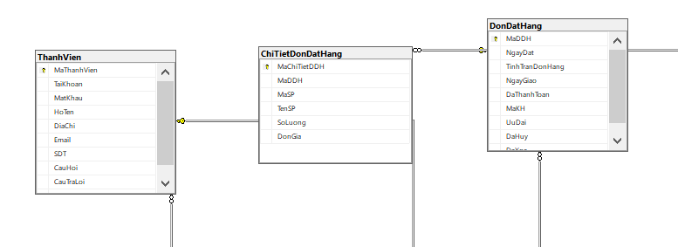

## 2.4 CHI TIẾT CÁC BẢNG DỮ LIỆU

❖ **ThanhVien**

CREATE TABLE [dbo].[ThanhVien] (

[MaThanhVien] INT IDENTITY (1, 1) NOT NULL,

[TaiKhoan] NVARCHAR (50) NULL,

[MatKhau] NVARCHAR (50) NULL,

[HoTen] NVARCHAR (100) NULL,

[DiaChi] NVARCHAR (255) NULL,

[Email] NVARCHAR (255) NULL,

[SDT] NVARCHAR (12) NULL,

[CauHoi] NVARCHAR (MAX) NULL,

[CauTraLoi] NVARCHAR (MAX) NULL,

[MaLoaiTV] INT NULL,

PRIMARY KEY CLUSTERED ([MaThanhVien] ASC),

CONSTRAINT [FK_ThanhVien_ToTable] FOREIGN KEY ([MaLoaiTV]) REFERENCES [dbo].[LoaiThanhVien] ([MaLoaiTV]) ON DELETE CASCADE

);

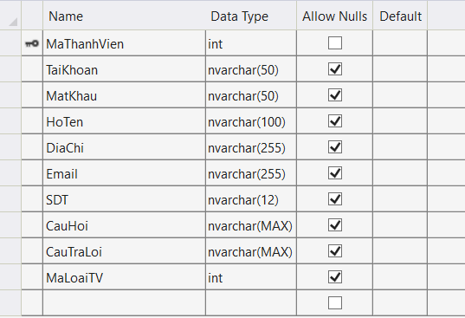

❖ **LoaiThanhVien**

CREATE TABLE [dbo].[LoaiThanhVien] (

[MaLoaiTV] INT IDENTITY (1, 1) NOT NULL,

[TenLoai] NVARCHAR (50) NULL,

[UuDai] INT NULL,

PRIMARY KEY CLUSTERED ([MaLoaiTV] ASC)

);

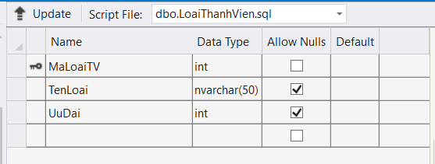

❖ **KhachHang**

CREATE TABLE [dbo].[KhachHang] (

[MaKH] INT IDENTITY (1, 1) NOT NULL,

[TenKH] NVARCHAR (100) NULL,

[DiaChi] NVARCHAR (100) NULL,

[Email] NVARCHAR (255) NULL,

[SDT] NVARCHAR (12) NULL,

[Mathanhvien] INT NULL,

PRIMARY KEY CLUSTERED ([MaKH] ASC),

CONSTRAINT [FK_KhachHang_ToTable] FOREIGN KEY ([Mathanhvien]) REFERENCES [dbo].[ThanhVien] ([MaThanhVien]) ON DELETE CASCADE

);

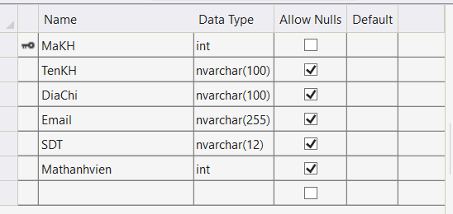

❖ **NhaSX**

CREATE TABLE [dbo].[NhaSX] (

[MaNSX] INT IDENTITY (1, 1) NOT NULL,

[TennhaSX] NVARCHAR (100) NULL,

[Thongtin] NVARCHAR (MAX) NULL,

[Logo] NVARCHAR (MAX) NULL,

CONSTRAINT [PK_NhaSX] PRIMARY KEY CLUSTERED ([MaNSX] ASC)

);

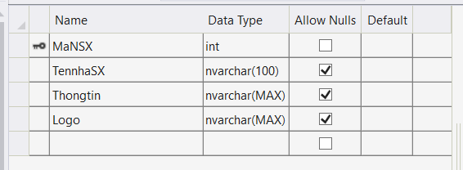

❖ **NhaCungCap**

CREATE TABLE [dbo].[NhaCungCap] (

[MaNCC] INT IDENTITY (1, 1) NOT NULL,

[TenNCC] NVARCHAR (100) NULL,

[DiaChi] NVARCHAR (255) NULL,

[Email] NVARCHAR (255) NULL,

[SoDienThoai] NVARCHAR (12) NULL,

[Fax] NVARCHAR (50) NULL,

PRIMARY KEY CLUSTERED ([MaNCC] ASC)

);

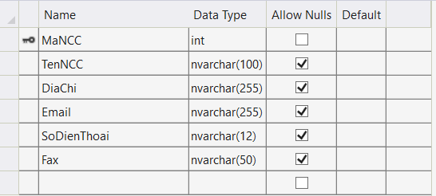

❖ **LoaiSanPham**

CREATE TABLE [dbo].[LoaiSanPham] (

[MaLoaiSP] INT IDENTITY (1, 1) NOT NULL,

[TenLoai] NVARCHAR (100) NULL,

[Icon] NVARCHAR (MAX) NULL,

[BiDanh] NVARCHAR (50) NULL,

PRIMARY KEY CLUSTERED ([MaLoaiSP] ASC)

);

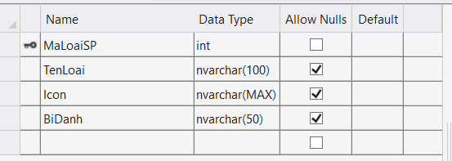

❖ **SanPham**

CREATE TABLE [dbo].[SanPham] (

[MaSP] INT IDENTITY (1, 1) NOT NULL,

[TenSP] NVARCHAR (MAX) NULL,

[DonGia] DECIMAL (18) NULL,

[NgayCapNhat] DATETIME NULL,

[MoTa] NVARCHAR (MAX) NULL,

[HinhAnh] NVARCHAR (MAX) NULL,

[SoLuongTon] INT NULL,

[LuotXem] INT NULL,

[LuotBinhLuan] INT NULL,

[LuotBinhChon] INT NULL,

[SoLanMua] INT NULL,

[Moi] INT NULL,

[MaNCC] INT NULL,

[MaNSX] INT NULL,

[MaLoaiSP] INT NULL,

[DaXoa] INT NULL,

[HinhAnh1] NVARCHAR (MAX) NULL,

[HinhAnh2] NVARCHAR (MAX) NULL,

[HinhAnh3] NVARCHAR (MAX) NULL,

[HinhAnh4] NVARCHAR (MAX) NULL,

PRIMARY KEY CLUSTERED ([MaSP] ASC),

CONSTRAINT [FK_SanPham_LoaiSP] FOREIGN KEY ([MaLoaiSP]) REFERENCES [dbo].[LoaiSanPham] ([MaLoaiSP]),

CONSTRAINT [FK_SanPham_NhaSanXuat] FOREIGN KEY ([MaNSX]) REFERENCES [dbo].[NhaSX] ([MaNSX]),

CONSTRAINT [FK_SanPham_ToTable_2] FOREIGN KEY ([MaNCC]) REFERENCES [dbo].[NhaCungCap] ([MaNCC])

);

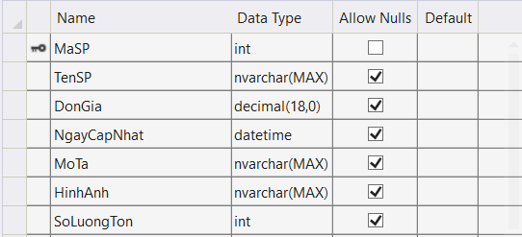

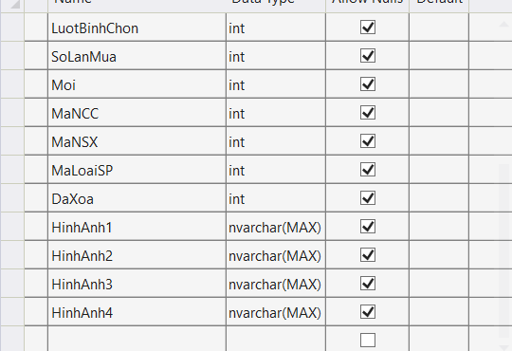

❖ **DonDatHang**

CREATE TABLE [dbo].[DonDatHang] (

[MaDDH] INT IDENTITY (1, 1) NOT NULL,

[NgayDat] DATETIME NULL,

[TinhTranDonHang] BIT NULL,

[NgayGiao] DATETIME NULL,

[DaThanhToan] BIT NULL,

[MaKH] INT NULL,

[UuDai] INT NULL,

[DaHuy] BIT NULL,

[DaXoa] BIT NULL,

PRIMARY KEY CLUSTERED ([MaDDH] ASC),

CONSTRAINT [FK_DonDatHang_KhachHang] FOREIGN KEY ([MaKH]) REFERENCES [dbo].[KhachHang] ([MaKH]) ON DELETE CASCADE

);

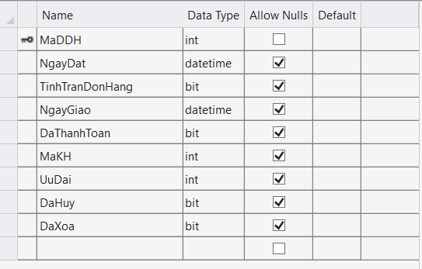

❖ **ChiTietDonDatHang**

CREATE TABLE [dbo].[ChiTietDonDatHang] (

[MaChiTietDDH] INT IDENTITY (1, 1) NOT NULL,

[MaDDH] INT NULL,

[MaSP] INT NULL,

[TenSP] NVARCHAR (50) NULL,

[SoLuong] INT NULL,

[DonGia] DECIMAL (18) NULL,

PRIMARY KEY CLUSTERED ([MaChiTietDDH] ASC),

CONSTRAINT [FK_ChiTietDonDatHang_SanPham] FOREIGN KEY ([MaSP]) REFERENCES [dbo].[SanPham] ([MaSP]),

CONSTRAINT [FK_ChiTietDonDatHang_DonDatHang] FOREIGN KEY ([MaDDH]) REFERENCES [dbo].[DonDatHang] ([MaDDH])

);

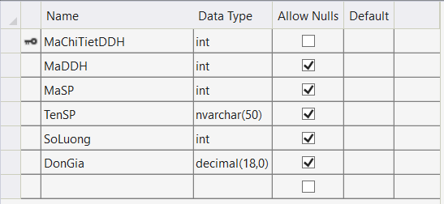

## 2.5. SƠ ĐỒ QUAN HỆ

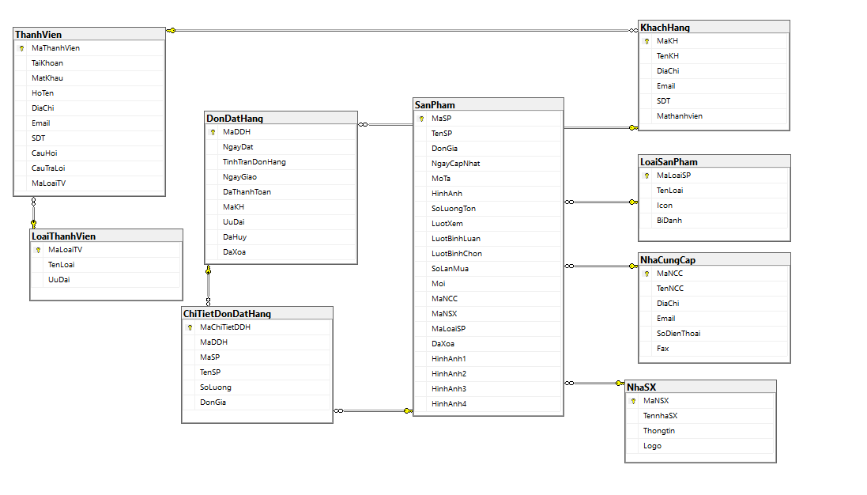

## 2.6. LƯỢC ĐỒ TUẦN TỰ

Thêm sản phẩm:

Tìm sản phẩm:

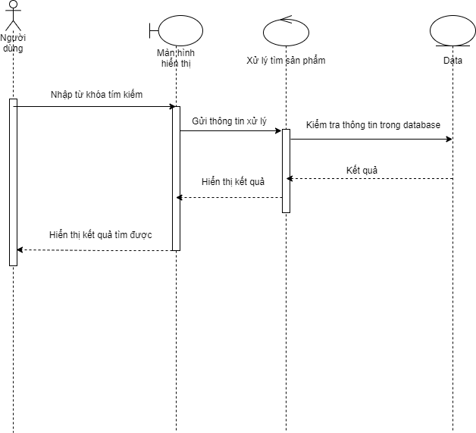

# CHƯƠNG 3. THIẾT KẾ GIAO DIỆN VÀ XỬ LÝ

## 3.1. THIẾT KẾ GIAO DIỆN

### 3.1.1. Danh sách các màn hình và sơ đồ chuyển đổi

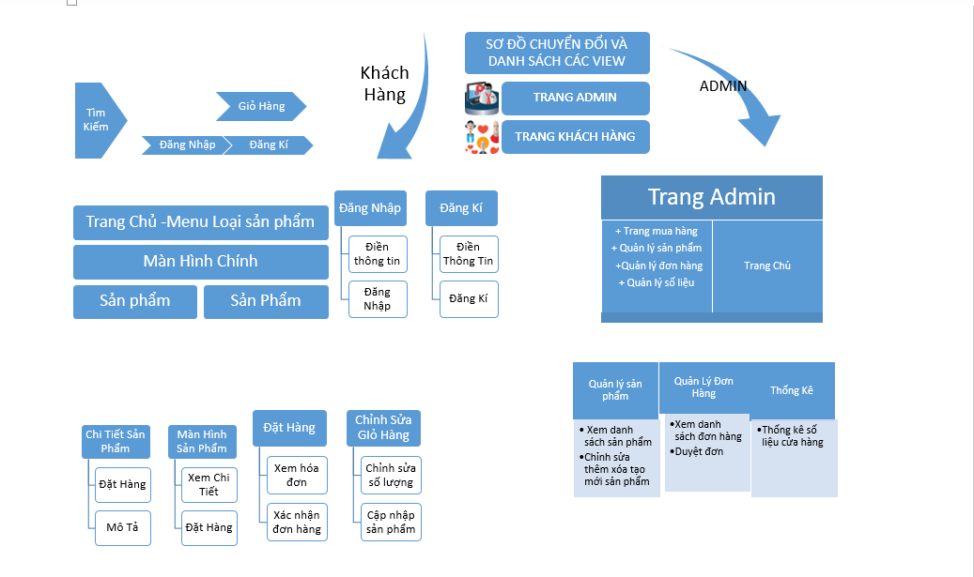

### 3.1.2. Mô tả chi tiết các màn hình

#### 4.1.2.1. Màn hình Đăng nhập

* **Ý nghĩa:** Cho phép khách hàng đăng nhập vào hệ thống website
* **Màn hình**

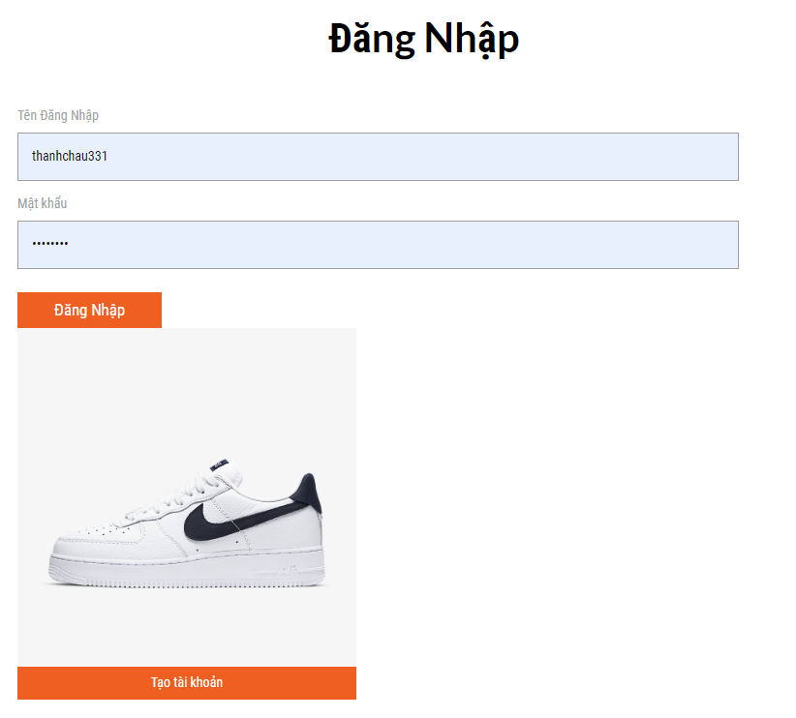

* **Các đối tượng trong màn hình:**

|  |  |  |
| --- | --- | --- |
| **STT** | **Loại** | **Ý nghĩa** |
| 1 | TenDangNhapText | Nhập tên đăng nhập của tài khoản |
| 2 | MatKhauText | Nhập mật khẩu của tài khoản |
| 3 | Nút đăng nhập | Đăng nhập vào website |
| 4 | Nút đăng ký | Chuyển đến trang đăng ký |

Sau khi đăng nhập:

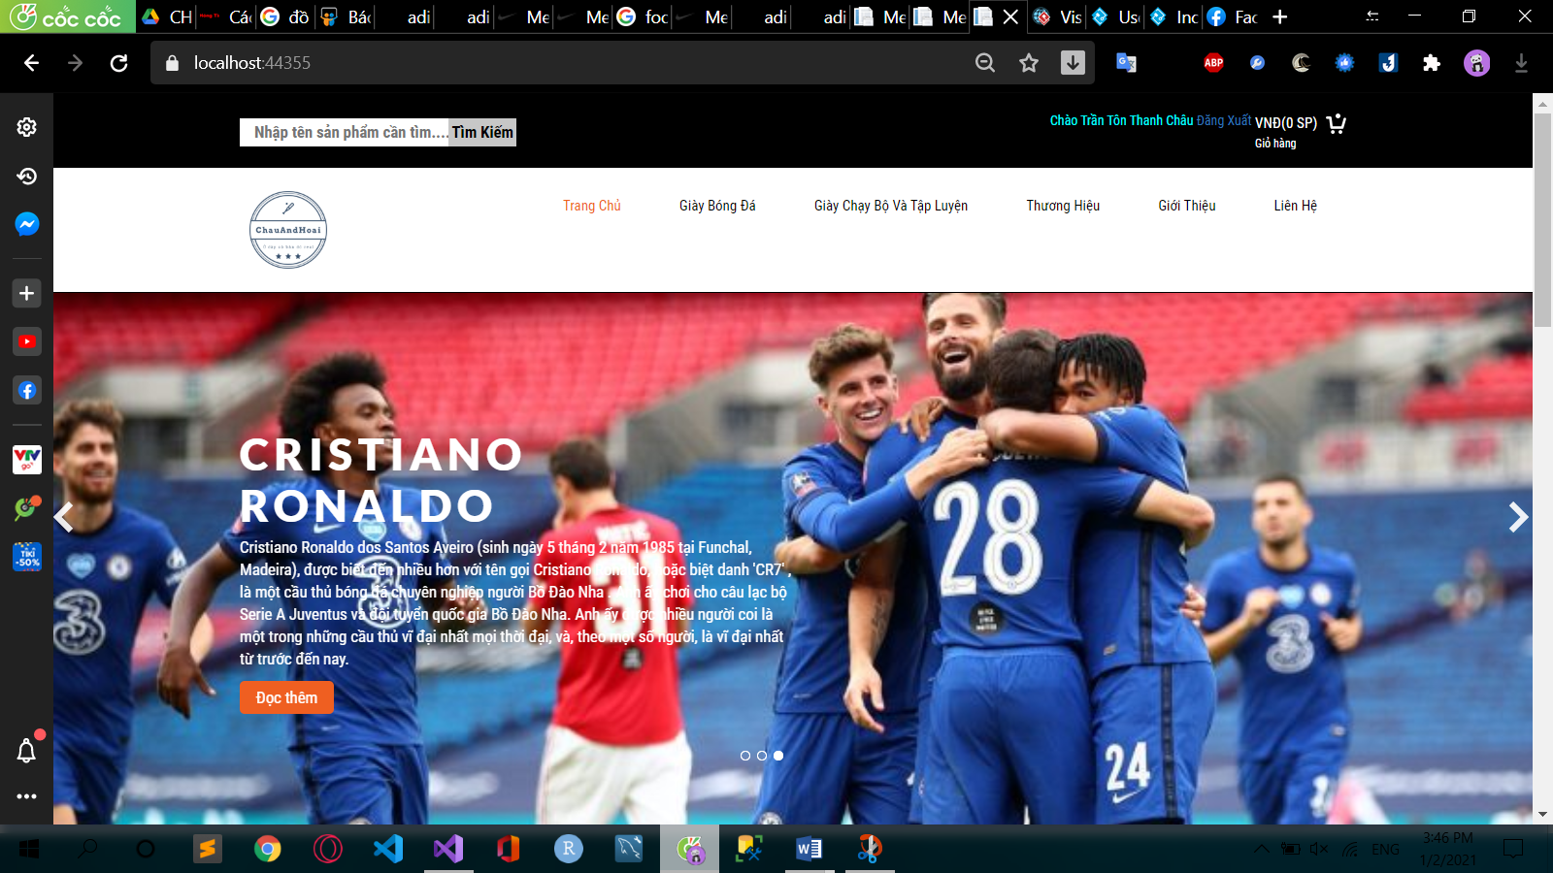

#### 4.1.2.2. Màn hình Đăng ký tài khoản

* **Ý nghĩa:** Cho phép khách hàng tạo tài khoản thành viên của website
* **Màn hình:**

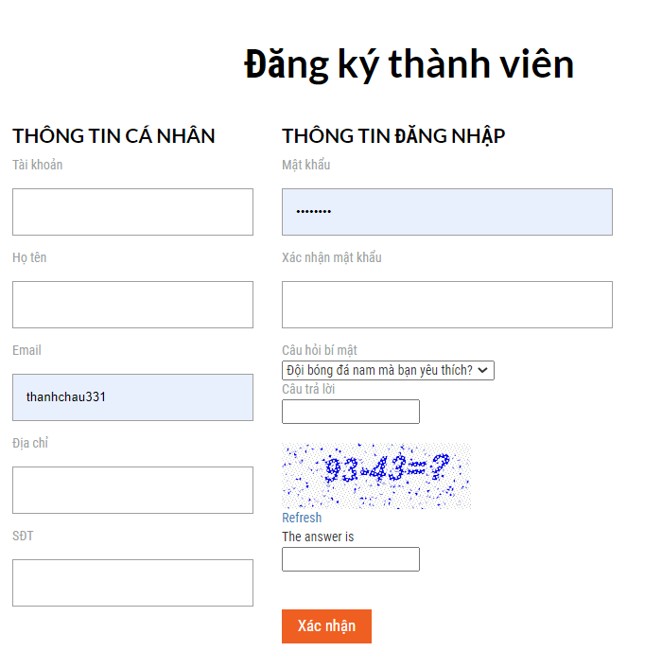

* **Các đối tượng trong màn hình:**

|  |  |  |
| --- | --- | --- |
| **STT** | **Loại** | **Ý nghĩa** |
| 1 | TaiKhoanText | Nhập tên tài khoản |
| 2 | HoTenText | Nhập tên |
| 3 | DiaChiText | Nhập địa chỉ |
| 4 | SDTtext | Nhập thông tin số điện thoại |
| 5 | EmailText | Nhập Email |
| 6 | MatkhauText | Nhập mật khẩu |
| 7 | XacNhanMKTest | Xác nhận mật khẩu |
| 8 | Câu hỏi bí mật | Chọn câu hỏi bí mật đề phòng sau này lấy lại tài khoản |
| 9 | Nhập phép toán captcha | Xác nhận captcha |
| 10 | Đăng Ký | Đăng ký tài khoản |

#### 4.1.2.3. Màn hình Trang Chủ

* **Ý nghĩa:** Màn hình (giao diện) chính của website dành cho khách hàng truy cập
* **Màn hình:**

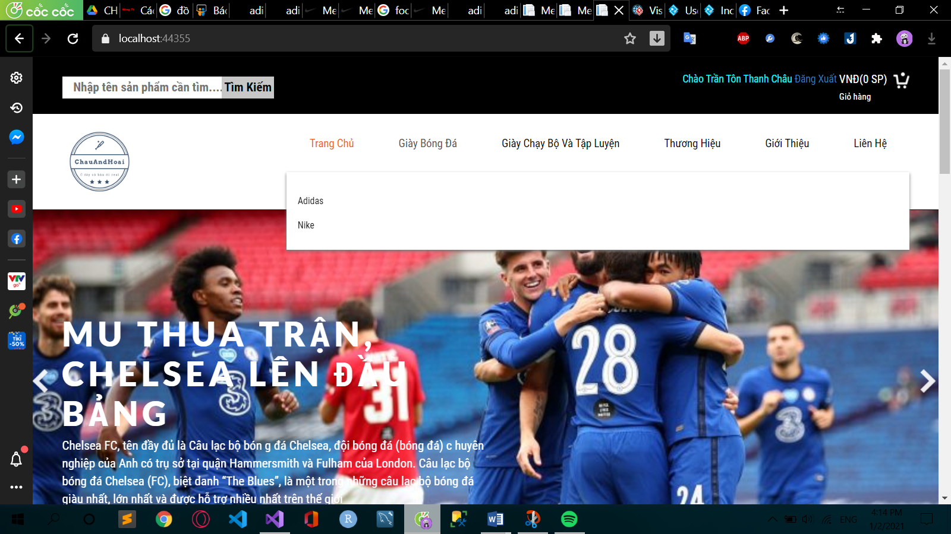

#### 4.1.2.4. Màn hình Trang sản phẩm

* **Ý nghĩa:** Màn hình hiện lên các sản phẩm theo một loại sản phẩm từ nhà cung cấp nào đó cho khách hàng tham khảo
* **Màn hình:**

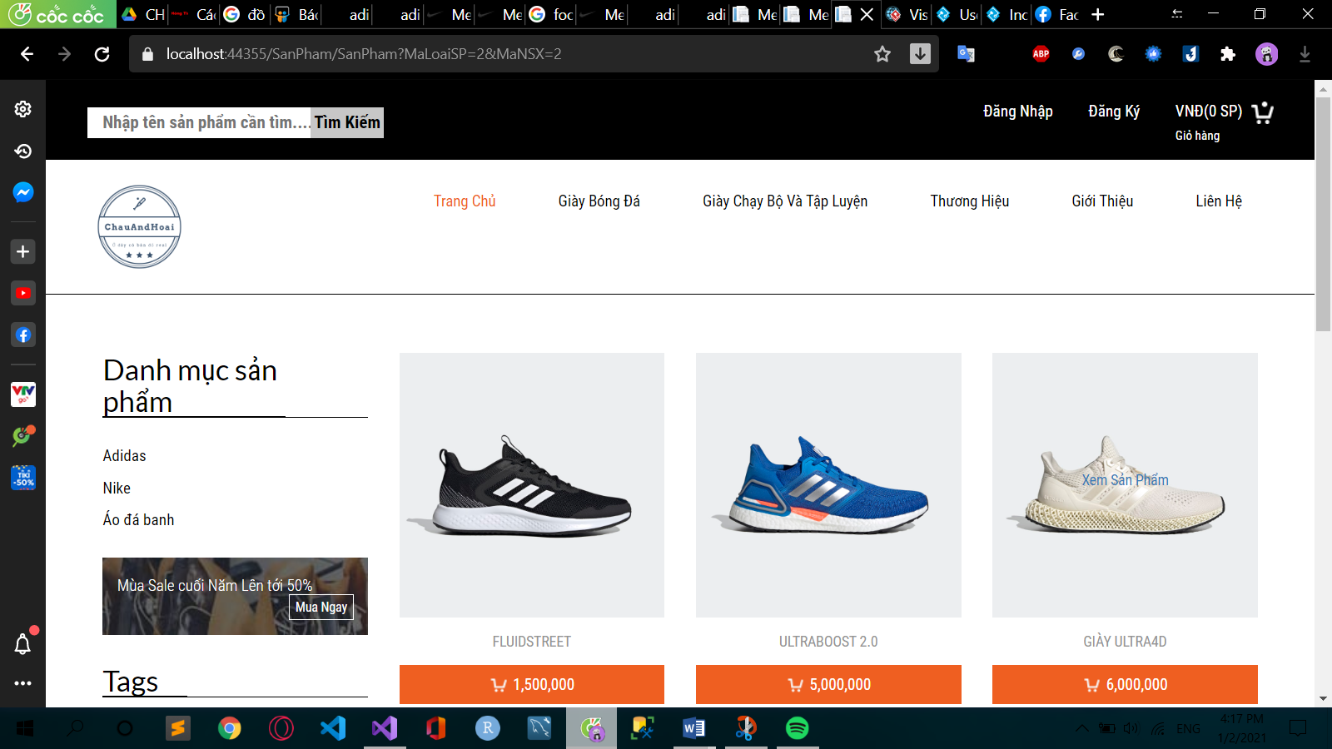

#### 4.1.2.5. Màn hình Trang Chi Tiết Sản Phẩm

* **Ý nghĩa:** Màn hình hiện lên các thông tin về một sản phẩm nào đó như là giá tiền, mô tả, hình ảnh,…..
* **Màn hình:**

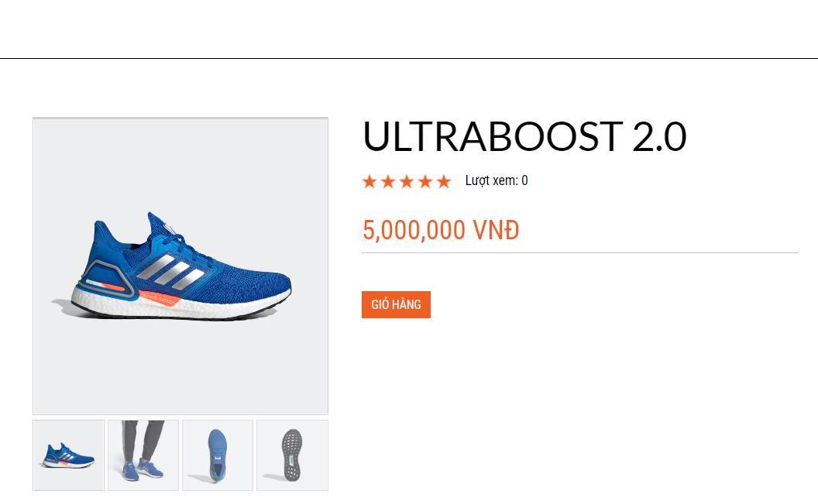

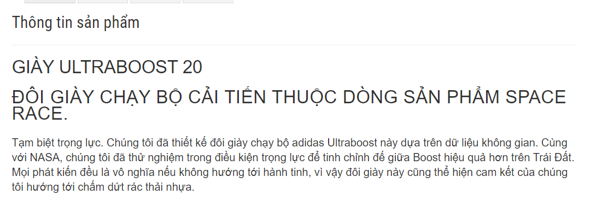

#### 4.1.2.6. Màn hình Giỏ Hàng

* **Ý nghĩa:** Màn hình hiện các sản phẩm mà mình chọn, các sản phẩm được chọn ở trang sản phẩm sẽ load vào trong giỏ hàng
* **Màn hình:**

**+ Chưa có sản phẩm:**

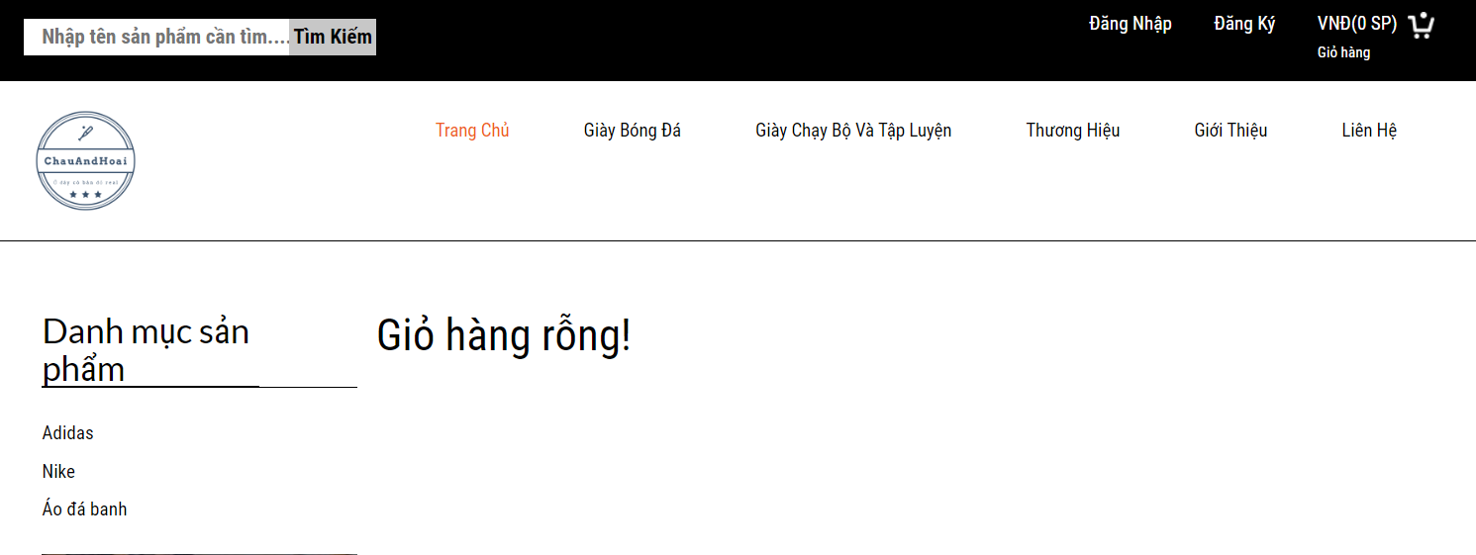

**+ Khi có sản phẩm với khách chưa là thành viên**

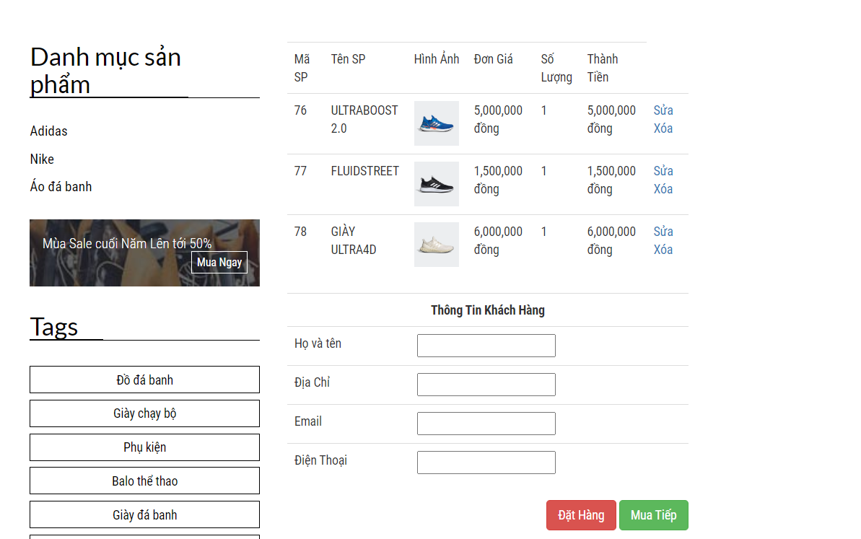

**+ Khi có sản phẩm với khách là thành viên**

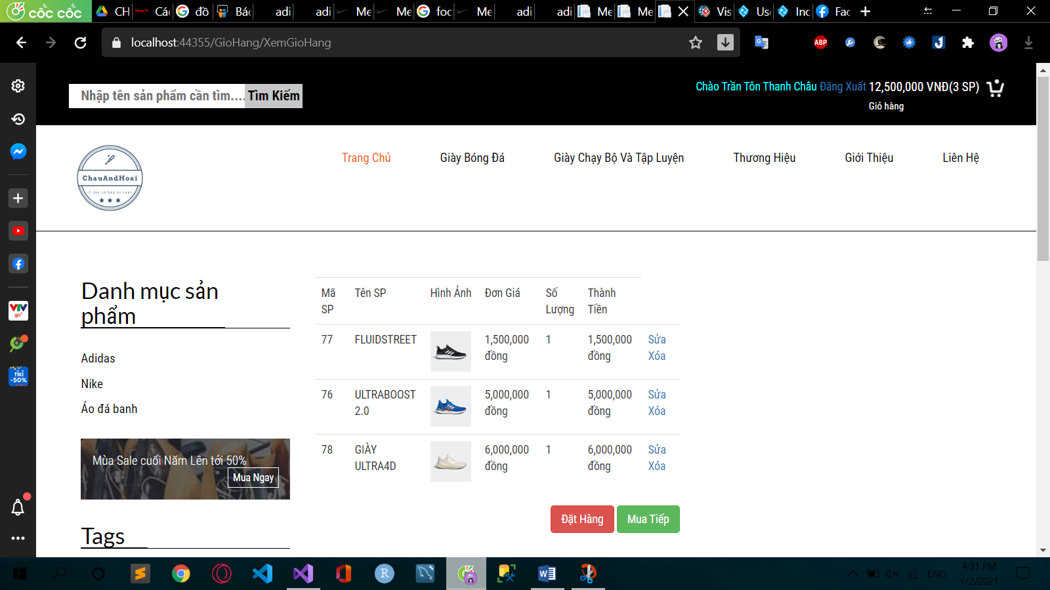

_Sau khi đặt hàng xong sẽ quay về trang chủ

#### 4.1.2.7. Màn hình Admin

* **Ý nghĩa:** Màn hình (giao diện) làm việc chính của quản trị viên
* **Màn hình:**

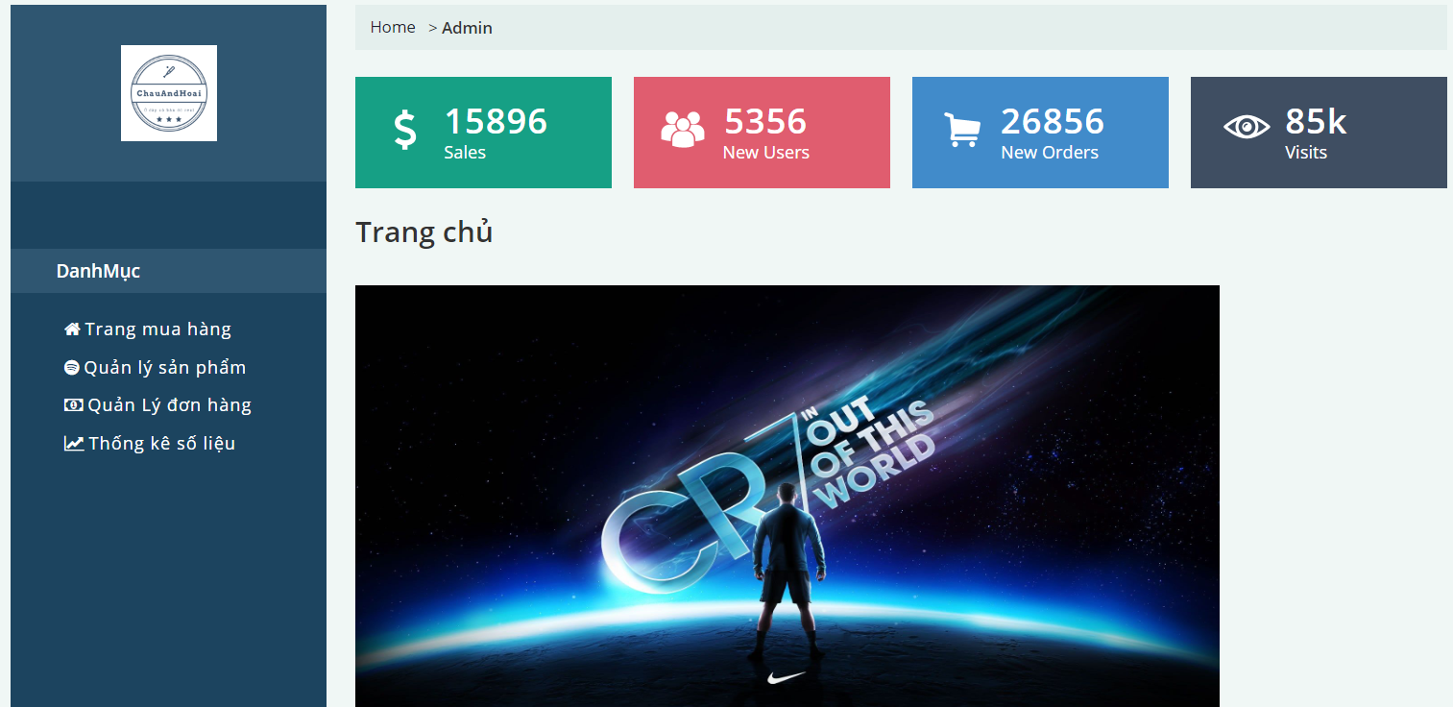

#### 4.1.2.8. Màn hình Quản lý sản phẩm

* **Ý nghĩa:** Cho phép admin xem danh sách sản phẩm và tùy chỉnh thêm sửa xóa với sản phẩm
* **Chi tiết màn hình:**

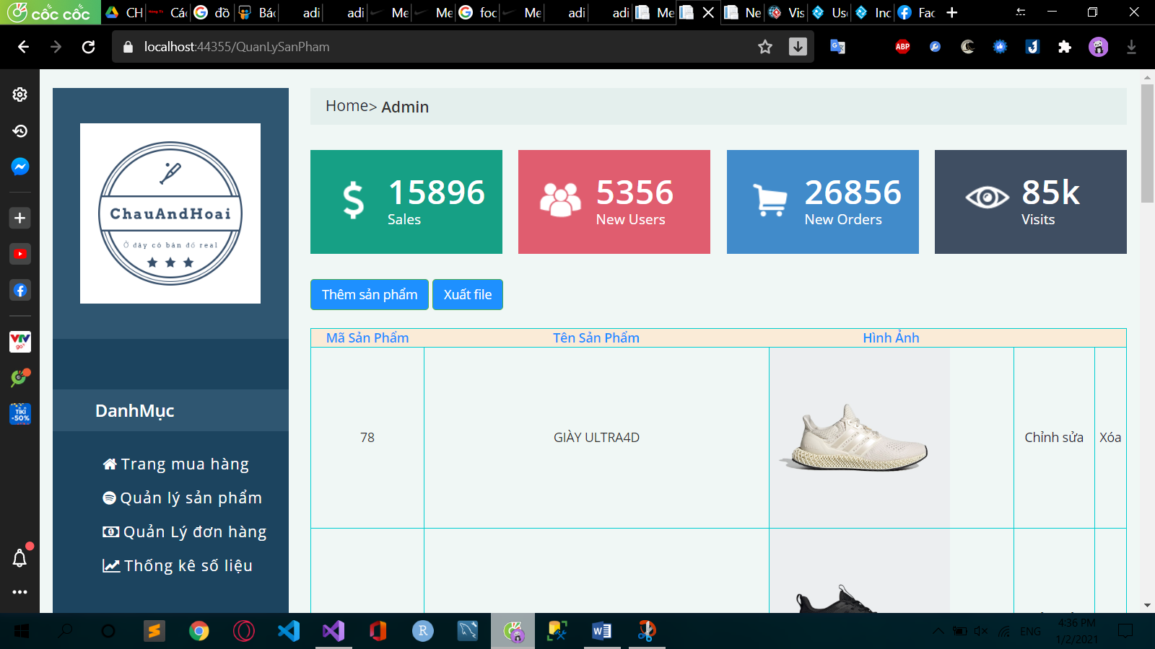

**+ Màn hình Thêm**

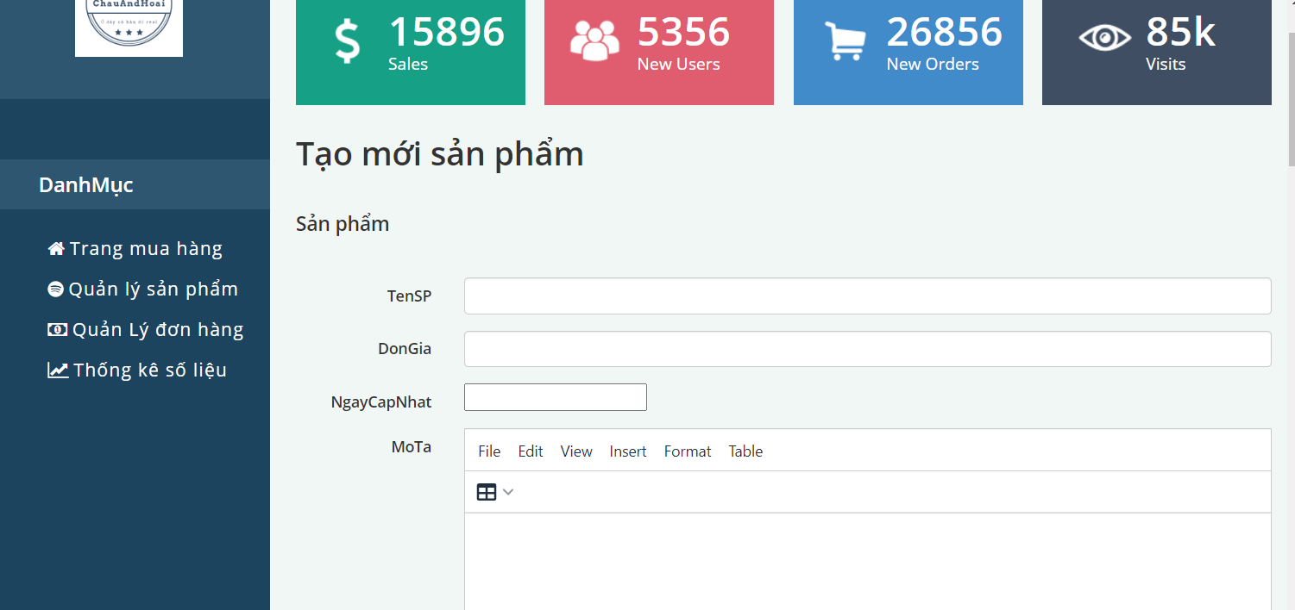

**+ Màn hình chỉnh sửa**

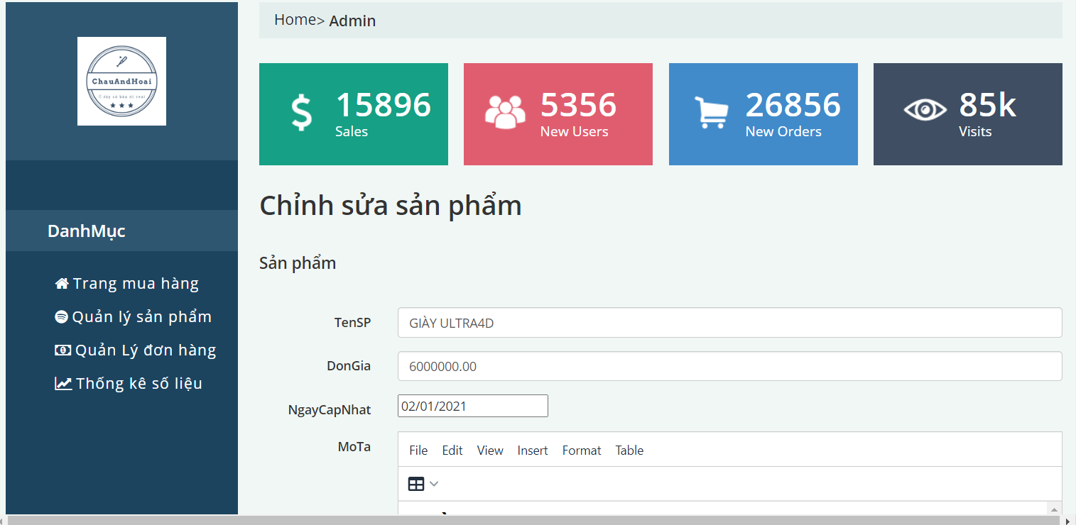

**+ Màn hình Xóa**

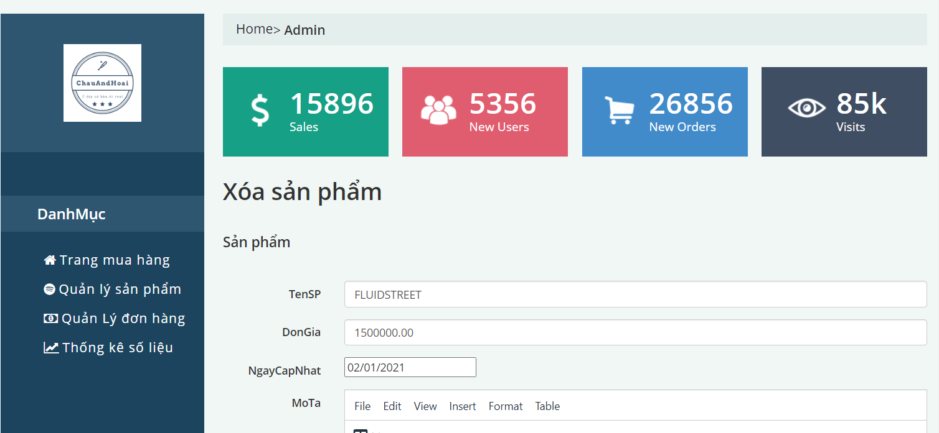

#### 4.1.2.9. Màn hình Quản lý đơn hàng

* **Ý nghĩa:** Cho phép Admin xem các đơn hàng được nhận từ hệ thống website
* **Màn hình:**

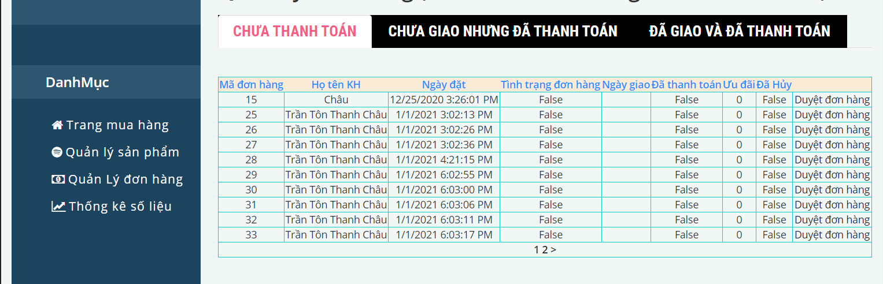

#### 4.1.2.10. Màn hình duyệt đơn hàng

* **Ý nghĩa:** Cho phép admin xem chi tiết và duyệt các đơn hàng
* **Màn hình:**

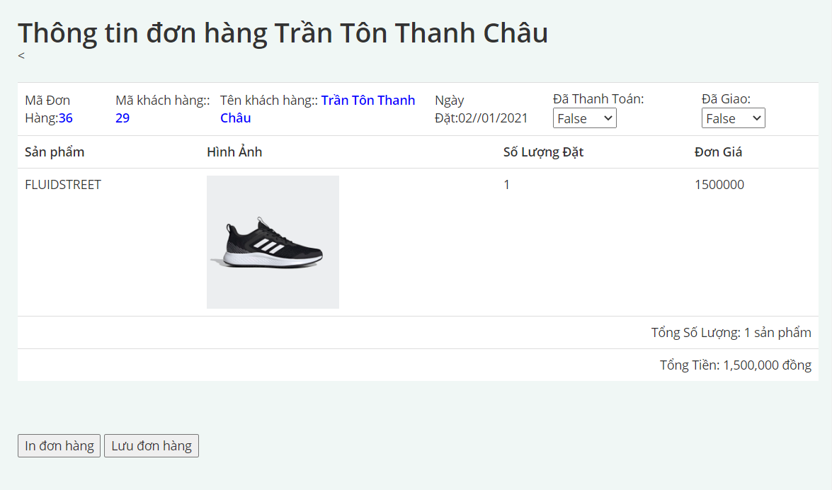

#### 4.1.2.11. Màn hình in đơn hàng

* **Ý nghĩa:** Cho phép admin in ra thông tin của đơn hàng để cho khách hàng
* **Màn hình:**

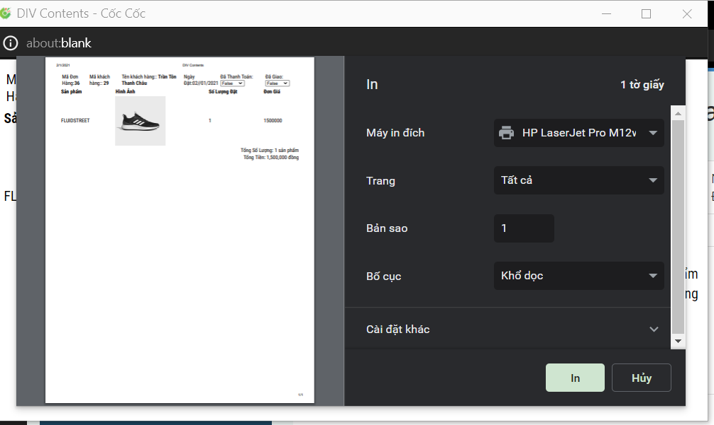

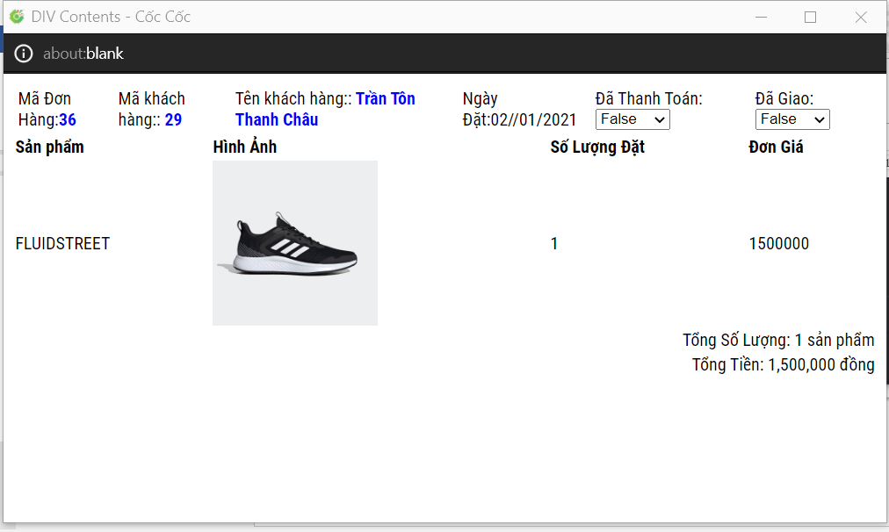

#### 4.1.2.12. Màn hình lưu đơn hàng

* **Ý nghĩa:** Cho phép admin lưu đơn hàng và khách hàng sẽ nhận được mail xác nhận là đơn hàng đã được duyệt thành công
* **Màn hình:**

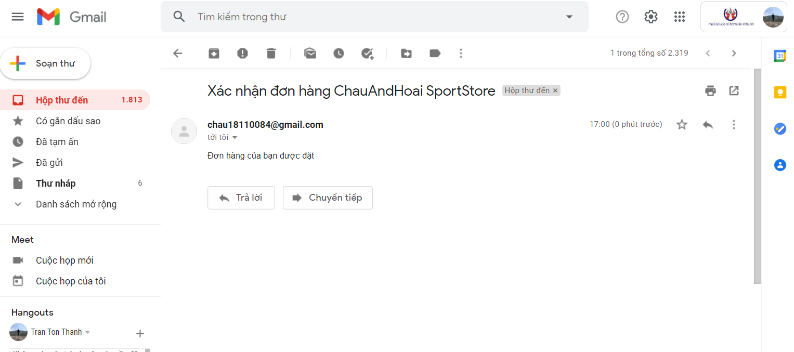

#### 4.1.2.13. Màn hình thống kê

* **Ý nghĩa:** Cho admin thấy được thống kê các số liệu của cửa hàng
* **Màn hình:**

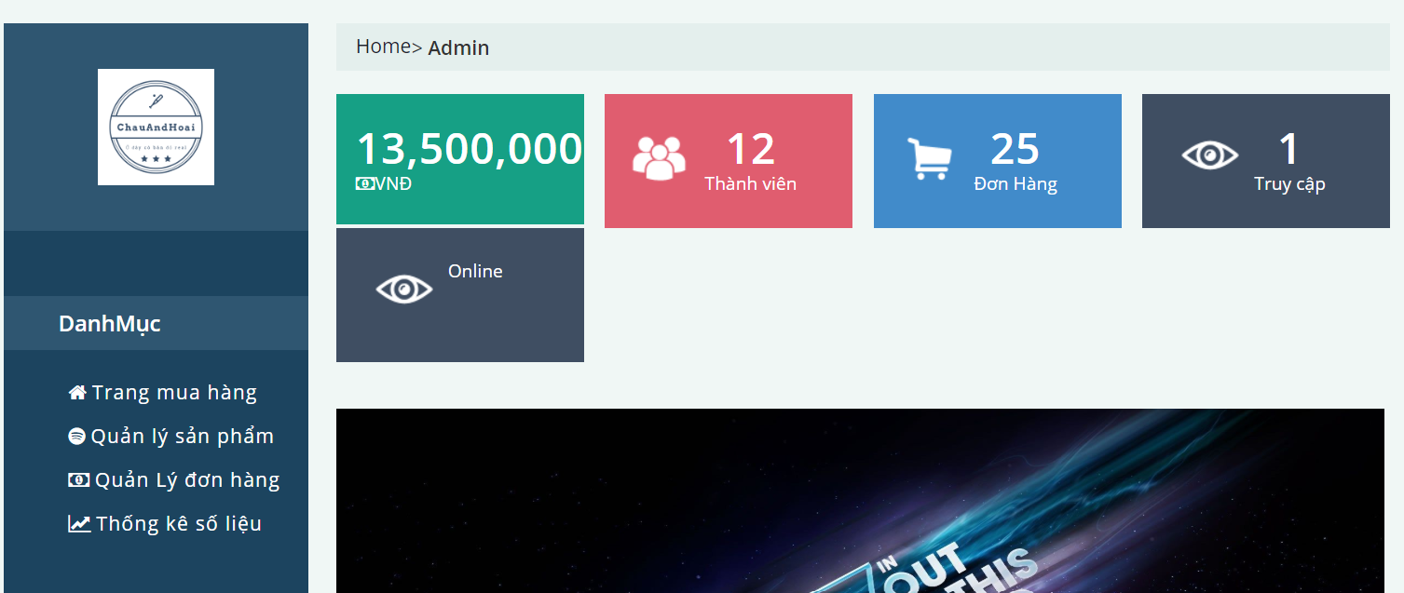

# KẾT LUẬN

* Kết quả

- Có được kiến thức về giao diện thiết kế và có thể sử dụng nó trong dự án trong tầm tay.

- Phát triển các kỹ thuật tự học, tìm kiếm thông tin và các vấn đề khi bạn học và thực hiện các dự án.

Cải thiện tác nghiệp kỹ thuật bằng cách nói chuyện và phân công nhiệm vụ cho các thành viên trong nhóm. Tương thích với nhiều thiết bị nhờ thiết kế hấp dẫn, ràng buộc.

* Ưu điểm và nhược điểm

+ Ưu điểm

* Website có giao diện dễ nhìn, thân thiện với người dùng
* Giao diện có thể tương thích trên nhiều thiết bị khác nhau
* Hỗ trợ khách hàng tìm kiếm sản phẩm 1 cách dễ dàng

+ Nhược điểm

* Vẫn còn 1 số lỗi nhỏ khi bị xung đột dữ liệu
* Còn đang được phát triển để trở nên tốt hơn

# TÀI LIỆU THAM KHẢO

<https://dotnet.microsoft.com/en-us/apps/aspnet/mvc>

<https://trustweb.vn/huong-dan-hoc-lap-trinh-asp-net-mvc-5-thiet-ke-website-ban-hang/>

<https://tedu.com.vn/khoa-hoc/lap-trinh-du-an-website-ban-hang-aspnet-mvc-4-1.html>

<https://devmaster.edu.vn/Lap-trinh-website-voi-asp-net-mvc-netmvc.html>